新 建 重 庆 至 黔 江 铁 路 项 目

泥浆制备方案

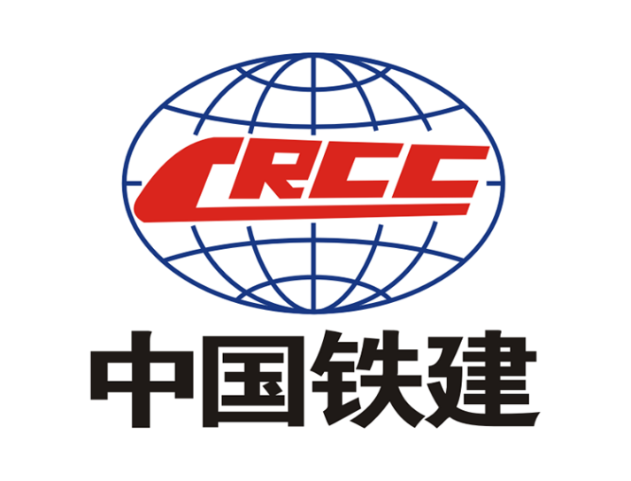

编制：
复核：
审批：

中铁十四局集团有限公司
重庆至黔江铁路站前2标项目经理部二分部
2022年8月

目 录
1 概述 1
1.1 编制说明 1
1.2 概况 1
1.2.1 泥水场整体概况 1
2 制浆材料选择 2
2.1 泥浆的作用 2
2.2 分散体系和不分散体系 2
2.2.1 分散体系泥浆 2
2.2.2 不分散体系泥浆 2
2.3 盾构制浆剂分类、组份与用途 2
2.3.1 盾构制浆剂有如下功能及特点： 3
2.3.2 膨润土的使用 4
2.4 制浆 4
3 盾构区间不同地层所采用的泥浆指标参数 7
3.1 盾构区间地层特点 7
3.2 粘度指标 7
3.3 比重指标 7
3.4 含砂率指标 7
4 泥水分离系统 8
4.1 泥水分离系统的组成及工作原理 8
4.2 主要技术参数 11
4.3 工艺流程的特点 11
5 制浆设备及流程简介 13
5.1 设备用途及主要特点 13
5.2 结构及工作原理 13
5.3 主要技术要求 13
5.4 工艺流程 13
6 相关的管理要求 15
6.1 人力资源配置 15
6.2 现场泥浆试验检测 15
6.2.1 现场泥浆试验检测项目： 15
6.2.2 泥浆检测频率 16
6.2.3 试验检测的相关要求 16

1 概述

1.1 编制说明
本方案共分六部分，第一部泥水场及分离设备概况介绍。第二部分本工程制备泥浆的材料选择。第三部分根据盾构区间不同地层所制定采用的不同泥浆指标参数。第四部分根据各地层长度及地质情况制定各种制浆材料的使用方案及泥浆制备方案。第五部分结合厂家制浆设备情况介绍制浆流程。第六部分介绍相关的管理要求。

1.2 概况

1.2.1 泥水场整体概况
盾构泥水处理系统位于涂山路觉林寺报恩塔南侧，总占地面积约为9900m²，主要包含沉淀池、调浆池、泵坑、拌合站等。根据使用功能分为沉淀池、调浆池、制浆池、泵坑和清水池等。池深均为4m，地下2.5m，地上1.5m。其中调浆池平面尺寸为44m×8m,沉淀池为长方型结构，共计4个。4个沉淀池尺寸为16m×6m,泵坑为9m×14m。
泥浆分离设备与泥浆池之间设置浆沟，坡度为2%，浆沟高出地面2m～3.8m.沟底高出地面1m～2.05m，浆沟采用钢制结构焊接。泥水场功能池周边设置环场排水沟，排向渣场。
弃渣场用于临时存放泥水分离器分离出来的废渣，维修通道用来给维修分离设备提供吊运场地，沉淀池用于泥浆沉淀、保存和循环使用，制浆池用来膨化并储备新浆，调浆池用来储存新浆和循环泥浆的混合浆，清水池用作快速提供制浆清水。泵池用来泵送制浆池、储浆池和调浆池以及盾构机进浆管道之间的浆液。

2 制浆材料选择

2.1 泥浆的作用
泥浆具有携渣、冷却和润滑机具作用，具有一定粘度的泥浆泥浆最大的作用是防止掌子面坍塌或剥落，并维持挖成的形状不变。泥浆从开挖的掌子面向地层内渗透到一定的范围就粘附在土颗粒上，通过这种粘附作用可使掌子面减少坍塌性和透水性。具有支承开挖，悬浮岩屑，避免淤泥碴层在开挖底部堆积等作用，同时泥浆具有泵送容易的特性，可以携同开挖后的泥渣一起排出。

2.2 分散体系和不分散体系
泥浆中粘土颗粒的分散和不分散是泥浆体系内部两种对立的倾向。由于地球重力场的存在和体系外部环境的经常变化，因而泥浆体系中粘土颗粒的凝聚或聚结是经常的，绝对的，而分散和稳定则是暂时的、相对的。从泥水材料的表象来看，一般可分为二大类型，一种称为分散体系，另一种被称之谓不分散体系。

2.2.1 分散体系泥浆
使用膨润土、天然粘土制备的泥浆，在盾构掘进过程中，随着原状土的混入，其稳定性很难保证，尤其是在砂土层、卵石层等高透水地层中施工，其稳定性很快被破坏。

2.2.2 不分散体系泥浆
新型泥水体系强调的是不分散性，配制好的泥浆由高分子聚合物以及带正电荷的抑制剂呈链状吸附带负电荷的有效颗粒，形成网状结构，这一网状结构可保证在一段时期内相对保持稳定。盾构制浆剂就是基于新型泥水体系而开发出的制浆材料。

2.3 盾构制浆剂分类、组份与用途
盾构制浆剂共分为五种，下面分别简单介绍每一种的组份和用途：
(1)制浆剂1型：由大、中分子量的聚丙烯酸盐类、纤维素盐类、抗钙剂、改性土、增效添加剂等组成。用于配制初始基础浆液。大、中分子量的聚合物材料与有益颗粒(切削下的活性土或膨润土)之间，颗粒与颗粒之间相互吸附，形成布满整个泥水空间的网状结构框架，将自由水和土颗粒包围其结构中，以提高泥浆的粘度切力，降低滤失量，完成造浆护壁。
(2)制浆剂2型：由不同颗粒级配的云母、蛭石 、果壳、石棉粒、橡胶粉、单封、石棉颗粒等原植物纤维和惰性矿物质组成。是洞门圈堵水、防止浅覆层冒浆，封堵砂土层、砾石层、风化岩层等孔隙，配合其他材料形成致密的泥饼，防止垮塌和稳定开挖面的作用。
(3)制浆剂3型：由不同的大、中分子量的聚丙烯酸盐类、纤维素盐类、乙烯基多元单体共聚物类、堵塞微孔膨胀剂、改性土和增效添加剂等组成。适用于砂土层。在掘进时，利用刀盘与切削土体中的有益颗粒相结合，增强泥水内部的结构性和流变性，利于悬浮、携带钻屑，而微孔堵塞材料进入土层孔隙中，微胀的作用增强护壁性和稳定开挖面。
(4)制浆剂4型：由分子量1500万以上聚丙烯酸盐和聚丙烯酸盐的衍生物及增效剂组成。主要用于对付强造浆性地层和水敏性坍塌地层。
(5)制浆剂5型：由不同吸附基和水化基团的大、中、小分子聚丙烯酸盐类、纤维素盐类、聚丙烯腈盐类、抑制剂、改性土和增效添加剂组成。适用于粘土或粘土、粉砂土互层。起到稳定开挖面，抑制粘土分散，提高结构力、增加泥膜强度和泥水的携带能力。并且提高固相分离设备的分离效率的作用。

2.3.1 盾构制浆剂有如下功能及特点：
（1）在造浆性强的土层不分散、保持低固相，造浆性差的土层，利用切削下来的有益颗，形成空间结构
（2）浆液中的正电胶颗粒与土体形成独特的复合结构，使泥浆具有良好的流变性，大、中、小分子在泥水内部形成空间网状结构，产生粘度、切力，利于固相悬浮和携带钻屑。
（3）可选择性地形成合理的颗粒级配，在压差作用下快速形成优质泥膜，稳定开挖面。适当的分子链长度和伸展度，加强开挖面强度，使开挖面能够自立
（4）具备配合固控设备分离的要求，有利于提高固控设备的使用效率，减少废浆排放。
（5）泥水具有良好的流变性、较强的悬浮携带能力，利于泥水的泵送和长距离携带泥土，防止造成堵管事故。
（6）能够封堵不同的孔隙，防止向盾尾漏浆并且保持泥水舱与地层间的压力平衡。
（7）用量少，制浆快，应变能力强，回收利用率高，抗外侵能力强

2.3.2 膨润土的使用
同时为降低施工成本，本工程同时也选用优质膨润土来进行泥浆的制备，在地层条件差透水性高、地层中无粘粒补充的情况下（如砂土层及卵砾石层），使用膨润土制备泥浆，增加泥浆中粘土颗粒的比例，并且盾构制浆剂中的吸附基团可以吸附在粘土颗粒表面，在粘土与粘土间、粘土与高聚物间交联吸附形成布满整个空间的网架结构，更好的保证泥水体系的稳定，提高泥水质量，保证开挖面稳定。
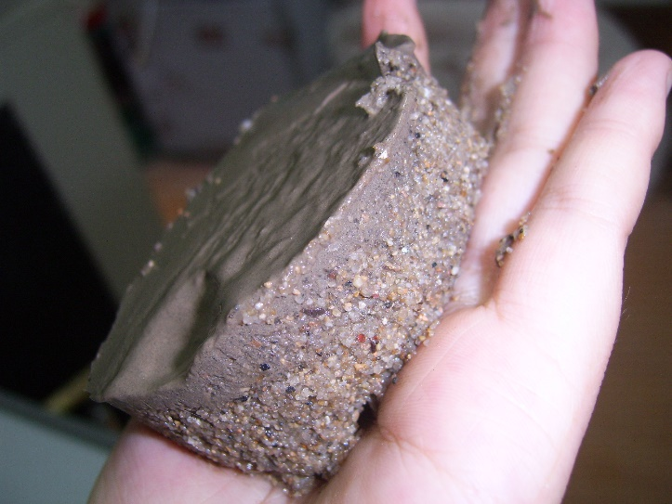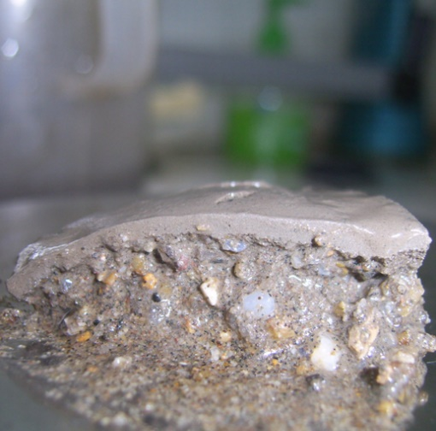
图2.3-1 制浆材料成膜试验

2.4 制浆
隧道洞身大部分位于侏罗系泥岩夹砂岩地层，泥岩岩质较软，泥岩最大饱和抗压强度5.91MPa，砂岩最大饱和抗压强度35.5MPa，穿越向斜构造，局部砂岩夹层为裂隙水丰富地段，向斜轴部附近具承压性，深孔揭示受缓倾隔水层影响，地下水位埋深较浅，一般埋深小于30m，浅埋段、山间垭口及沟槽地段雨季施工时，可能裂隙渗水集中，水量较大，须家河组砂岩层厚大，砂岩地层中基岩裂隙水丰富，隧道施工时可能产生较大的线状涌水。DK4+890~DK6+172段共1282m隧道下穿长江，隧道洞身位于上、下沙溪庙组泥岩、砂岩层中。该段基岩裂隙水补给源水量丰富（受长江水补给），最大水头压力约0.9MPa。地质情况如图2.4-1。
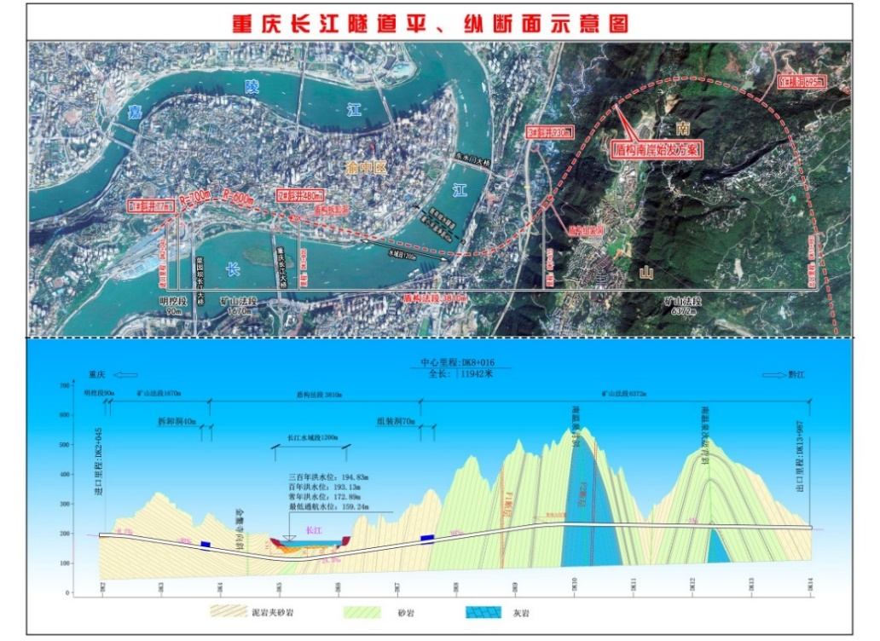
图2.4-1 渝黔铁路长江隧道地质断面图
（1）制浆设备
在始发前提前使用制浆设备配置好始发需要的初始泥浆，配制初始新浆的浓度和数量比较大，要求制浆设备的制浆速度快，我们使用三川德青提供的ZDJ-80设备制备新浆，制浆能力为80m³/h。
（2）制浆材料
制浆材料采用NSHS1型盾构制浆剂拌制，并加入一定量的NSHS2型制浆剂，储存到新浆池待用。NSHS1型盾构制浆剂用于配制初始基础浆液。大、中分子量的聚合物材料与有益颗粒(切削下的活性土或膨润土)之间，颗粒与颗粒之间相互吸附，形成布满整个泥水空间的网状结构框架，将自由水和土颗粒包围其结构中，以提高泥浆的粘度切力，降低滤失量，完成造浆护壁的初始浆液。加入盾构制浆剂NSHS-1后泥水具有以下特点：
①加速粘土分散，使初始泥水中含有足够量的有益颗粒；
②具有防钙侵的能力，并且能将加固区水泥土中的钙离子尽快清除，在加固区内建立起不分散泥水的体系；
③盾构掘进时，制浆剂可选择性地使泥水中含有合理的不同颗粒级配，能在较短的时间内形成薄而致密的泥膜，满足开挖面的稳定，减少地面沉降和开挖面垮塌；
加入盾构制浆剂NSHS-2后泥水具有以下特点：
① 具备堵塞孔隙的能力，堵塞浅覆层孔隙，可防止地面冒浆而引起的事故。
（3）制浆量确定
泥浆需要量=进出浆管线366m³ +盾构泥水仓374m³ +分离设备200m³+调浆池1872m³+沉淀池1400m³+制浆池800m³，始发需要配制的泥浆总量不低于5012m³。
（4）初始新浆配制及指标
在始发前，使用NSHS1型盾构制浆剂配置初始新浆，NSHS1型盾构制浆剂一般占泥水总量的5‰－1%，（重量体积比），相当于1m³水中加入5kg～10kg制浆材料。始发大致需要5012m³初始泥浆，大约需要消耗25T～50T盾构制浆剂NSHS1。
始发时调浆池泥浆指标要达到：漏斗粘度18~18.5秒，比重1.08~1.12之间，其流变性和护壁性就能满足掌子面的稳定。
（5）其他注意事项
在始发试掘进阶段，盾构掘进完成中间很可能停机时间较长，为了保证停机期间掌子面的稳定，可在掘进前事先在新浆池中制备好高浓度的新浆，在掘进结束前由新浆池注入至P1泵吸口处，使盾构泥水仓内充满浓度较高的优质泥浆，起到更好的稳定及封堵掌子面的效果。高浓度的新浆可由NSHS1型盾构制浆剂和NSHS2型盾构制浆剂（不同颗粒级配的云母、蛭石、果壳、石棉粒、橡胶粉、单封、石棉颗粒等原植物纤维和惰性矿物质组成）共同制成。
另外，若在始发阶段利用盾构推进切削下来的原状土中含有的粘土造浆效果不理想时，则考虑加入一定量的膨润土来增强造浆效果，建立更好的泥水体系。

3 盾构区间不同地层所采用的泥浆指标参数

3.1 盾构区间地层特点
本标段盾构机穿越地层主要地层为泥岩夹砂岩。所以我们认真分析本工程的地质情况，并结合以往隧道的施工经验，制定了本工程的泥浆指标。

3.2 粘度指标
根据以往盾构隧道施工中的经验数据，结合本工程地质情况，粘度指标值如下：
泥岩夹砂岩——苏式漏斗粘度17~19。

3.3 比重指标
根据以往盾构隧道施工中的经验数据，结合本工程地质情况，比重指标值如下：
泥岩夹砂岩——1.10g/cm³~1.15 g/cm³。

3.4 含砂率指标
泥浆含砂率应控制在8%以下。
说明：首先，合适的粘度和比重取值决定于地质勘探资料、掘进参数和施工经验，其次，可以从掘进过程中显示的参数综合分析，地面沉降数据报告就是一个最重要参考值之一。

4 泥水分离系统
拟采用一套宜昌三川德青工程机械有限公司的ZX-2500泥水处理系统作为我公司重庆至黔江铁路站前2标盾构区间施工的泥水分离系统。

4.1 泥水分离系统的组成及工作原理
组成：预筛分系统、一级处理系统和二级处理系统。
盾构机排出的污浆由排泥泵送入预筛分系统，经过预筛分器（两层筛）将粒径在3mm以上的渣料筛出；筛余的泥浆进入一级处理系统,经过旋流除砂器分选后，渣料筛分脱水后排出；处理后的泥浆进入二级处理系统（二级处理系统工作原理与一级处理系统工作原理相同）再次处理。经过两次处理后的泥浆经汇流槽流入调浆池，调整后的泥浆再次入盾构循环使用。
ZX-2500泥浆分离系统由5套ZX-500C泥浆处理系统组合而成。盾构机排出的污浆由排泥泵经分配器分配后送入5套ZX-500C泥浆分离系统。其中ZX-500C（一台单机）由YSC-600预筛分器、ZX-250A泥浆净化装置、ZX-250C泥浆净化装置组成一次除砂、二次除砂系统。ZX-500C泥浆分离系统工作原理见下图4.1-1，现场布置图见4.1-2。
（1）YSC-600预筛分器振动筛
①技术性能
a.最大泥浆处理量：600m³/h；
b.最小物料分离粒径3mm，最大碴料筛分能力120T/h，可根据造孔机具进尺的不同而调整；
c.筛板尺寸（mm）：上层为不锈钢钢筋张力筛板，条缝为15×30mm；下层为不锈钢条缝筛板，条缝为3×25mm。筛板长宽尺寸为：3110×1200mm；
d.筛面下坡倾角（°）：-20/-14°
e.电源供应（V/Hz）：380/50
f.装机总功率（kW）：6.0
g.整机重量（kg）：7500
h.设备外形尺寸（m）：4.50×3.20×5.60
图4.1-1 ZX-500C泥浆分离系统工作原理图
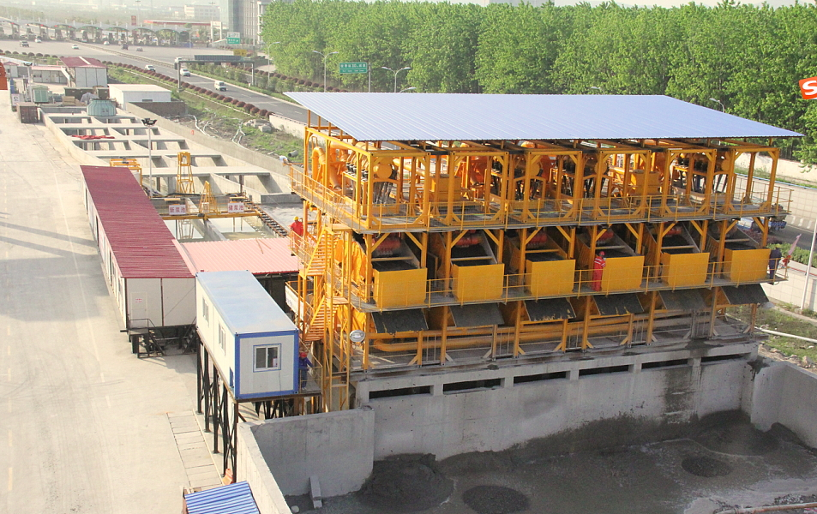
图4.1-2 ZX-2500型泥浆分离系统现场实物布置图
②工作原理
反循环砂石泵由孔底抽吸出的污浆通过总进浆管输送到泥浆处理预筛分器。经过上层张力粗筛的振动筛选，粒径在15mm以上的砾石、粘土团分离出来；下层条缝细筛将粒径在3mm以上的砂粒筛分出来，泥浆进入筛下的储浆槽。根据地层情况的不同，由渣浆泵从储浆槽内抽吸泥浆，直接沿总出浆管输送回孔；或者至下一级泥浆处理设备进一步净化处理。在泥浆循环过程中，如果供给浆量大于输出的，储浆槽的溢流管将会溢流以防止漫浆。
（2）ZX-250A泥浆净化装置、ZX-250C泥浆净化装置
①技术性能
a.最大泥浆处理量达到250m³/h；
b.ZX-250A泥浆净化装置分级粒度d_{m}=74μm，分离粒度d₅₀=45μm；
ZX-250C泥浆净化装置分级粒度d_{m}=45μm，分离粒度d₅₀=27μm；
c.碴料筛分能力25-80t/h。可根据造孔机具进尺的不同而调整；
d.筛分出的碴料含水率小于30%；
e.达到最大净化除砂效率时污浆的最大比重小于1.2g/cm³，马氏漏斗粘度40s以下（苏氏漏斗粘度30s以下），含砂量小于20%；
f.装机总功率：59.4kW；
g.设备外形尺寸(长×宽×高)：4.50m×2.12m×2.81m(2.73m)；
h.整机重量：6300kg（6350kg）。
②外形结构图（ZX-250A见图4.1-3，ZX-250C见图4.1-4）。
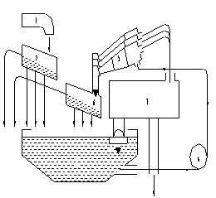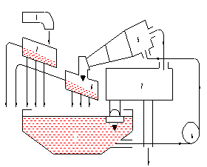
图4.1-3 ZX-250A 图4.1-4 ZX-250C
③工作原理
反循环砂石泵由孔底抽吸出来的污浆通过总进浆管输送到泥浆净化装置的粗筛，经过其振动筛选将粒径在3mm以上的渣料分离出来。经过粗筛筛选的泥浆进入泥浆净化装置的储浆槽，由泥浆净化装置的渣浆泵从槽内抽吸泥浆，在泵的出口具有一定储能的泥浆沿输浆软管从水力旋流器进浆口切向射入，通过水力旋流器分选，粒径微细的泥砂由旋流器下端的沉砂嘴排出落入细筛。经细筛脱水筛选后，较干燥的细碴料分离出来，经过细筛筛选的泥浆再次返回储浆槽内。处理后的干净泥浆从旋流器溢流管进入中储箱，然后沿总出浆管输送回孔。
在泥浆净化装置渣浆泵的出口安装了一条反冲支路与储浆槽连通。通过反冲支路，可以扰动储浆槽内沉淀的碴料，使储浆槽内不致因长期使用而导致淤积漫浆。
在泥浆循环过程中，由中储箱与储浆槽之间的一个液位浮标保持泥浆净化装置储浆槽内的液面高度恒定。一旦储浆槽内输出的浆量大于供给的，那么液位浮标将随液面的下降而下落，此时中储箱的泥浆就通过开启的补浆管转送到储浆槽内，液面因此上升而恢复原状，液位浮标也随之上升并封住中储箱补浆管；如果供给浆量大于输出的，储浆槽的溢流管将会溢流以防止储浆槽漫浆。
当要求更高质量的泥浆时，可通过减少总进浆量，重复旋流器中的泥浆分选过程以达到目的。

4.2 主要技术参数
（1）最大泥浆处理量2500m³/h。
（2）一级旋流分离d50=74μm；
二级旋流分离d50=20μm；
（3）筛分出的渣料含水率小于23%。（砂层）
（4）达到分离指标时各次处理污浆的密度小于1.3g/cm³，粘度30s以下（苏氏漏斗），含砂量小于20%。
（5）泥水分离系统装机总功率：601kW。

4.3 工艺流程的特点
以ZX-500C泥浆处理系统为主构成的一次除砂、二次除泥系统固相分离效率高，处理后的干净泥浆中含砂率低，有效地保证了盾构掘进时泥浆的指标；同时由于泥浆反复循环净化质量高，减少了新制泥浆的频率，降低了造浆成本。系统分离出的渣料含水率低（砂性土可低至26%，接近开挖的原状地基土），渣土经处理可直接外运，极大地减少了对环境的污染。系统运转时对旋流分离后沉砂底流的充分脱水可以保证施工中弃浆率低，极大地减少了废浆外运的工作量。
为实现泥浆的集中制备与净化，将ZX-500C泥浆处理系统安放在五个相通的集装箱式泥浆箱顶部。
处理后的泥浆进入泥浆净化装置底部的回收泥浆箱，经过进一步沉淀后流入泥浆池。
在泥浆制备及处理过程中用循环泵通过各泥浆箱内四角的喷嘴定时冲砂，起到防沉淀作用，也可使用专用的机械式搅拌枪进行泥浆搅拌。
多用途的集装箱式泥浆箱是本系统的另一大特点。其不仅可兼作泥浆池、底座，在施工完毕后还可作为设备运输工具。
这种现场布置工艺方案的优点在于模块化组合，设备配置紧凑，集中操作，管理方便。

5 制浆设备及流程简介

5.1 设备用途及主要特点
本制浆设备可将制浆剂、膨润土等粉料与水及其添加剂混合并快速制成浆液。该系统具有制浆速度快，浆液搅拌均匀等特点。

5.2 结构及工作原理
制浆泵的叶轮是制浆泵的核心部件，由轴流涡轮、储液舱、泵轮、增压舱和剪切板五部分组成，较为复杂，具有较高的制浆效率。
轴流涡轮为泵轮和储液舱提供一定排量和能量的流体，该流体50%通过泵轮排出，进入涡壳，50%被储液舱吸收。增压舱的独特设计，使储液舱中流体具有一定的能量，通过喷嘴垂直射向剪切板。喷射流体与泵轮排出流体混合后以较高的速度冲击剪切板外圆的锯齿，高速旋转的剪切板对流体再次产生剪切，因此，流体经过叶轮时经多次剪切。
叶轮主要有以下制浆作用：
(1)搅拌：沿剪切板分布若干锯齿，相当于搅拌器的叶片，高速旋转时对流体产生较强的搅拌作用。
(2)射流剪切：通过喷嘴喷射的流体具有较高流速，从泵轮排出的流体也具有较高的流速，两股流体相互作用产生较强的射流剪切。
(3)射流冲击：通过喷嘴喷出的流体以较高的速度冲击剪切，产生射流冲击。

5.3 主要技术要求
(1)制浆密度：1.03g/cm³～1.05g/cm³
(2)系统额定制浆能力：100m³/h
(3)电控系统方式：上位机（电脑系统），下位机（PLC和受控的阀门组件）

5.4 工艺流程
(1)启动清水泵，向新浆池中加入清水至设定水量，同时启动搅拌器。
(2)启动制浆泵，向投料口缓慢投放需要制备的制浆材料。
(3)完成加入预先设定的制浆材料之后，制浆泵运行20～30分钟后停止。
(4)将制备好的新浆用泵抽至膨化池存放，新浆池中即可进入下一个制浆流程。
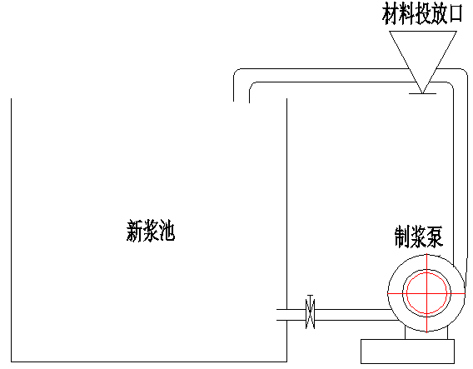
图5.4-1 制浆设备示意图

6 相关的管理要求

6.1 人力资源配置
每班工作时间为12小时工作制；
管理人员采用三班两倒制；
施工人员采用两班两倒制。
(1)所需工程师配置
序号 | 岗位 | 倒班 | 人/班 | 总人数 | 备注
1 | 泥水场工程师
2 | 设备维保工程师
总计：
土建工程师：
机电工程师：
(2)所需工班及人员配置
序号 | 岗位 | 倒班 | 人/班 | 总人数 | 备注
1 | 掘进工班
2 | 维保工班
3 | 废浆回收工班 |  |  |  | 暂定
总计： |  |  | 人/班，共 人
各工班分工职责：
①掘进工班：负责制、调浆及分离设备操作，现场卫生的清理
②维保工班：负责各种设备、机具的保养维修
③废浆回打工班：负责废浆回打，废浆管路的布设及巡视等相关工作（暂定）

6.2 现场泥浆试验检测

6.2.1 现场泥浆试验检测项目：
(1)泥浆比重：用泥浆相对密度计测定。将要测量的泥浆装满泥浆杯，加盖并洗净从小孔溢出的泥浆，然后置于支架上，移动游码，使杠杆呈水平状态（即气泡处于中央），读出游码左侧所示刻度，即为泥浆的相对密度。
(2)泥浆粘度：用标准漏斗粘度计测定，用两端开口量杯分别量取200ml和500ml泥浆，通过滤网滤出大颗粒后，将泥浆700ml均注入漏斗，然后使泥浆从漏斗流出，流满500ml量杯所需要的时间，即为所测泥浆的粘度。
(3)泥浆含砂率：用含砂率计测定。量测时把调制好的泥浆50ml倒进含砂率计，然后再倒450ml清水，将仪器口塞紧，摇动1min，使泥浆与水混合均匀，再将仪器竖直净放3min，仪器下端沉淀物的体积（由仪器上刻度读出乘以2就是含砂率%）。

6.2.2 泥浆检测频率
要求在盾构每环掘进前、掘进中及掘进完成时分别对泥浆指标进行试验检测，并记录好检测数据。

6.2.3 试验检测的相关要求
泥浆性能试验的检测与抽检，通过对原浆、循环泥浆等的检测，验证、调整盾构机泥浆系统掘进参数。试验前应认真检查试验仪器的运转是否正常，配件是否齐全，精度是否合格，需要校准的仪器按要求进行校准；根据被检测项目对环境温度、湿度的要求，检查环境条件是否符合规定，并做好记录；选择仪器使用量程，使材料的试验荷载控制在使用量程的20%～80%之间；检验操作应做到精力集中，读记数据准确，可以重复读数的应经二次校核或两人读数相同时再做记录。

